Синтезиране на ресурси в структурата на елек-трически конфигурируеми (програмируеми) ИС от текстови описания на цифрови устройства.

По-добре нещастен опит, отколкото пропуснат . шанс!
Девиз на членовете на парашутния клуб “Волна птичка” – . . летище “Враждебна”, край София.

синтезиране на компютърни ресурси
от текстови описания
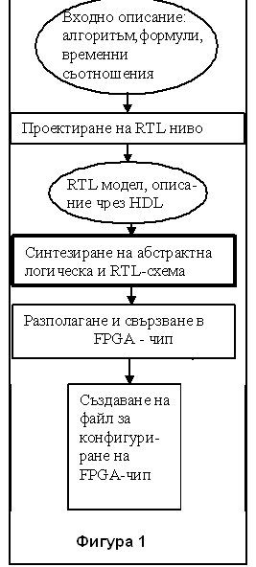
Процесът на проектиране на цифрови устройства върху потребителски ориентирани свръхголеми интегрални схеми (ASIC) е възможен и значително производителен при използването на развойна среда (автоматизирана програмна система) за проектиране. Такава система изисква като входни данни за нея да се създаде описание на устройството, което искаме да се реализира върху чипа. Често се използва се , както е известно, език за описание на хардуер (HDL). Популярен е езикът VHDL заради удобните му възможности за деклариране на кодове и числа като стойности на сигнали, на операции с тях, а също така и заради процедурните му възможности.
На Фиг.1 е показана опростена диаграма със стъпките на проектиране и имплементиране на цифрови устройства върху ASIC чрез конфигуриране с фотомаски или чрез електрическо конфигуриране (FPGA,CPLD). Проектирането се извършва с помощта на развойна среда. (Тези стъпки са подробно дискутирани в предните лекции).
Както и в предните лекции бе изтъкнато, най-удобно е входното за системата описание чрез VHDL да бъде направено въз основа на изградения от проектанта модел на устройството на ниво на междурегистровите прехвърляния (RTL-модел). Това е ниво на описание с компоненти - регистри, аритметически и логически функционални възли, памети, буфери и шини, синхронизирани с помощта на тактови сигнали.
Програмата от развойната среда за така нареченото синтезиране или синтез (sinthesize) синтезира от това описание по определени правила абстрактна логическа и RTL-схема (в подчертания блок на Фиг.1). Схемата е изградена с компонентите на RTL-модела. В следващите стъпки на проектирането, (разполагане и свързване в чипа) системата за проектиране имплементира и свързва тези компоненти на схемата върху чипа. Ще наричаме по-долу тези компоненти ресурси в структурата на чипа. В този смисъл синтезираните в структурата на програмируеми СГИС RTL - ресурси (компоненти) от вида, описан по-горе, директно зависят от входното VHDL - описание.
На Фиг.2 е изобразен панелът с обобщени процеси на проектиране и имплементиране върху FPGA – чип, извършвани от конкретна развойна среда – ISE WebPACK на корпорацията Xilinx. Показано е мястото на процеса по синтезиране от входното описание на схема на проектираното устройство, извършвано от програмата за синтез , работеща по технологията XST ( Xilinx Synthesis Tehnology).
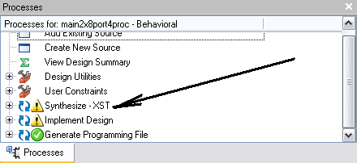
Фигура 2 – процеси по проектиране на ISE WebPACK

Един пример: следващото текстово VHDL - описание е на цифрово аритметично устройство, извършващо операциите Y = A * B + C за аргументи - двоични 16 – битови числа. (Проектирането и имплементирането на това устройство върху програмируеми СГИС е разглеждано и в предни лекции).

library IEEE;
use IEEE.STD_LOGIC_1164.ALL;
use IEEE.STD_LOGIC_UNSIGNED.ALL;

entity pipeline is
Port (A : in std_logic_vector (15 downto 0);
B : in std_logic_vector (15 downto 0);
C : in std_logic_vector (15 downto 0);
Y : out std_logic_vector (32 downto 0);
CLK : in std_logic;
RESET : in std_logic);
end pipeline;

architecture Behavioral3 of pipeline is
signal OUT_A, OUT_B, OUT_C : std_logic_vector (15 downto 0);
signal OUT_MUL_2, OUT_C_2 : std_logic_vector (31 downto 0);
begin

Stage1: process(CLK, RESET)
begin
if RESET =’0’ then
OUT_A <= x”0000”;
OUT_B <= x”0000”;
OUT_C <= x”0000”;
elsif CLK =’1’ and CLK’event then
OUT_A <= A;
OUT_B <= B;
OUT_C <= C;
end if;
end process;

Stage2: process(CLK, RESET)
begin
if RESET = ‘0’ then
OUT_MUL_2 <= x”00000000”;
OUT_C_2 <= x”00000000”;
elsif CLK =’1’ and CLK’event then
OUT_MUL_2 <= OUT_A * OUT_B ;
OUT_C_2 <= x”0000” & OUT_C ;
end if;
end process;

Stage3: process(CLK, RESET)
begin
if RESET =’0’ then
Y <= (others => ‘0’);
elsif CLK =’1’ and CLK’event then
Y <= (‘0’ & OUT_MUL_2) + (‘0’ & OUT_C_2);
end if;
end process;
end Behavioral3;

Развойната среда ISE WebPACK синтезира от горното текстово описание цифровата схема, съставена от регистри, умножител и суматор, показани на следващата, Фиг.3:
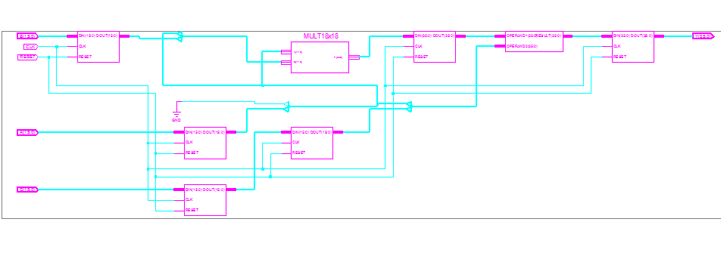
Фигура 3

По какви методи и правила развойната среда извършва синтеза на схемата?

1. Синтезиране на регистри, регистрови структури и функционални възли от поведенчески описания на проектираните устройства.
1.1 Синтезиране на регистри и регистрови структури
VHDL - конструкцията, която присвоява стойност на сигнал в процес на поведенческо описание, стартиран по фронт на тактов сигнал, синтезира в структурата на програмируемите СГИС регистър за сигнала, синхронизиран също по този фронт. В следващия текст на поведенческа архитектура този сигнал е R:
architecture Behavioral of ASIC_chip is
begin
signal R: std_logic_vector (15 downto 0);
process (CLK )
begin
if (CLK'event and CLK='1') then
R <= ... ;
end if;
end process;
end Behavioral;

Изложеният механизъм на генериране на регистър се прилага за синтезиране на структури от регистри, използвани за запомняне на последователно постъпващи в чипа данни (стойности на сигнали), най-често с цел цифрова обработка на сигнали или обработка на изображения. Тези структури са от типа FIFO (First-In–First-Out – първи влязъл – първи излязъл от структурата). В по-долу представената VHDL–архитектура, такава структура е създадена чрез масива от сигнали R, който е от декларирания тип r_data:
architecture Behavioral of Fifo_top is
type r_data is array (511 downto 0) of std_logic_vector (15 downto 0);
signal R : r_data;
begin
fifo_proc: process(CLK)
begin
if(CLK'event and CLK='1') then
for I in 1 to 511 loop
R(I) <= R(I-1);
end loop;
R(0) <= DIN;
Q <= R(0)+ R(2);
end if;
P <= R(254) * R(255);
end process;
end Behavioral;
Синтезираната структурна схема на описаното устройство би изглеждала, както е представена на Фиг. 4b

Фигура 4a
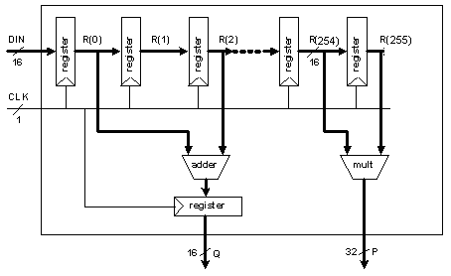
Фигура 4б

1.2 Синтезиране на функционални възли
Известно е, че развойните среди синтезират в структурата на програмируемите СГИС функционални възли за реализация на операциите от поведенческото VHDL– описание.
Операторите за присвояване с независими по данни операции предизвикват синтезиране на паралелно работещи независими функционални възли, каквито са суматорът и умножителят в горното устройство на Фиг. 4б. Те са синтезирани от операторите, присвояващи стойности на сигналите P и Q в последния текст на VHDL. Тъй като операторът за сигнала Q е включен в процеса, стартиран по фронта на CLK, а този за P - не, то само само за Q е синтезиран регистър в структурата.
Операторите за присвояване със зависими по данни операции предизвикват синтезиране на последователно свързани функционални възли. Следващият VHDL-процес включва такива оператори:
process (CLK )
begin
if (CLK'event and CLK='1') then
M <= A*B;
S <= M + C;
end if;
end process;
Структурата на описаното устройство е представена на Фиг. 5 .
При положение, че не желаем в структурата да се се синтезира регистър за резултата от първата операция и аргумент на втората (сигналът М), в процеса на негово място се декларира и използува променлива (VARM):
process (CLK )
variable VARM : std_logic_vector(15 downto 0);
begin
if (CLK'event and CLK='1') then
VARM := A*B;
S <= VARM + C;
end if;
end process;
Структурата на описаното устройство е представена на Фиг. 6 .
Друга възможност е, ако в процеса не ни е необходим в следващ оператор междинният резултат от първата операция, да запишем изчисленията в общ оператор за присвояване:
S <= A * B + C.

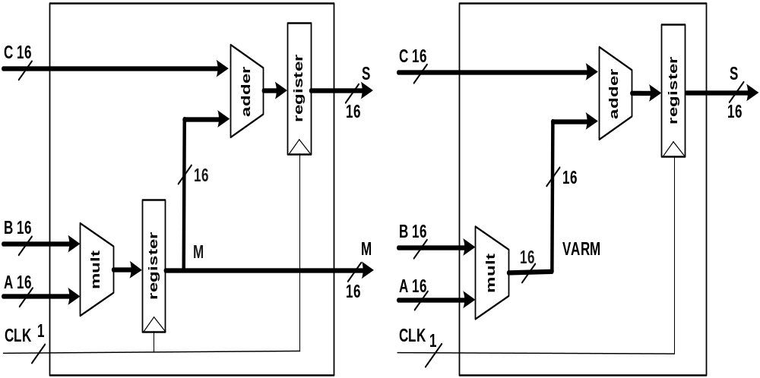

Фигура 5 Фигура 6

Следващият пример илюстрира синтезирането на регистри и функционални възли в структурата на устройството при проектиране чрез развойна среда WebPACK на реално цифрово устройство – цифров филтър с крайна импулсна характеристика и 8 коефициента. VHDL – текстът с поведенческата архитектура е:
entity filter_top is
port (X : in std_logic_vector(15 downto 0);
C : in std_logic_vector(15 downto 0);
Y : out std_logic_vector(31 downto 0);
CLK : in std_logic;
RESET : in std_logic);
end filter_top;

architecture Behavioral of filter_top is
type CO is array (7 downto 0) of std_logic_vector (15 downto 0);
type MULT is array (7 downto 0) of std_logic_vector (31 downto 0);

signal MO : MULT;--регистри с резултатите от умножението
signal MREG : MULT; --регистри с резултатитте от събирането
signal COEFF : CO; --регистри с коефициентите на филтъра

begin
load_coeff : process (CLK, RESET)
begin
if ((RESET = '1') and (CLK = '1' and CLK'event))then
for I in 1 to 7 loop
COEFF(I) <= COEFF(I-1);
end loop;
COEFF(0) <= C;
end if;
end process;
pipeline1: process(CLK)
begin
if (CLK = '1' and CLK'event) then
for I in 0 to 7 loop
MO(I) <= COEFF(I)* X;
end loop;
end if;
end process;
pipeline2 : process (CLK)
begin
if (CLK = '1' and CLK'event) then
for I in 2 to 7 loop
MREG(I) <= MREG(I-1) + MO(I);
end loop;
MREG(1) <= MO(0) + MO(1);
end if;
Y <= MREG(7);
end process;
end Behavioral;
От първия процес в архитектурата с име load_coeff се синтезират 8 на брой 16 – разрядни регистъра за сигналите от масива COEFF. От втория процес (pipeline1) в структурата на програмируемите СГИС се синтезират други 8 броя 32 – разрядни регистъра за сигналите от масива MO и 8 умножителя. От третия процес (pipeline2) се синтезират нови 7 броя 32 – разрядни регистъра за сигналите от MREG(1) до MREG(7) и 7 суматора. За изходния сигнал на устройството Y не се синтезира допълнителен регистър, тъй като операторът, който му присвоява стойност не се стартира в процеса по нарастващия фронт на тактовия сигнал CLK.
За потвърждение на действието на изтъкнатите по-горе правила за синтезиране на ресурси от VHDL – описания на Фиг. 7 е приведен рапортът на програмата за синтезиране на абстрактна RTL – схема на развойната среда ISE WebPACK за горния пример. Рапортът показва очаквания брой на различните синтезирани регистри и функционални възли в структурата на схемата. (В него генерираните 8 регистри за масива MO са прикрепени към изходите на умножителите (16x16-bit registered multiplier)).
=============================================
HDL Synthesis Report

Macro Statistics
# Registers : 15
16-bit register : 8
32-bit register : 7
# Adders/Subtractors : 7
32-bit adder : 7
# Multipliers : 8
16x16-bit registered multiplier : 8
=============================================
Фигура 7

Друга програма от развойната среда ISE WebPACK, наречена Floorplanner, показва графично конфигурируемите логически блокове, умножители и памети на използвания FPGA – чип и заетите от тях за реализация на проектираното цифрово устройство (след решаване от развойната среда на задачата за разполагане и свързване в чипа на синтезираните ресурси – според блоковата схема на Фиг. 1).
За разглеждания тук пример на цифров филтър реализацията на устройството върху FPGA – чип xc2v80 от фамилията VirtexII на Xilinx е показана на Фиг. 8б. Върху изображението на чипа чипа могат да бъдат открити синтезираните регистри, 8 – те умножителя и 7 – те суматора, отбелязани за реализация на цифровия филтър с 8 коефициента.


синтезирай ме, Фигура 8а

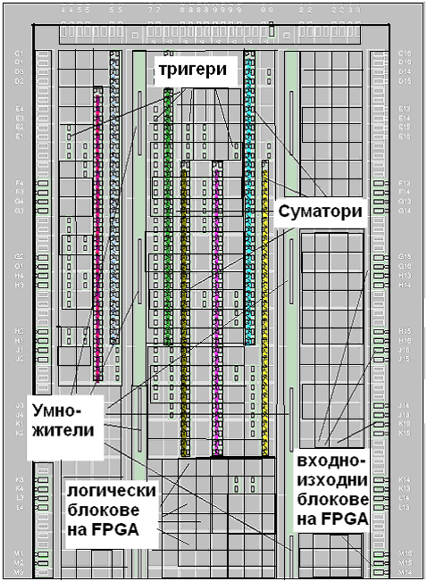

Фигура 8б


разпознаване (или не) на човешки ресурси

1.3 Синтезиране на логически възли
Програмите на развойните среди разпознават определени поведенчески конструкции в текста на VHDL и от тях синтезират логически възли или блокове на RTL - ниво в структурата на програмируемите СГИС – мултиплексери, дешифратори, компаратори, кодови преобразуватели. Тези възли или блокове са библиотечни елементи за средите. Тяхното синтезиране е улеснено, защото в библиотеките на средите за тях се съдържат готови решения – описания в резултат на логическо, електрическо, топологическо проектиране.
Следващият пример е с поведенческа VHDL – архитектура с два процеса, за първия от които (с име mux) се синтезира мултиплексор “2 към 1”. Това е така, защото развойната среда разпознава, че в зависимост от стойността на управляващ сигнал (C) изходният сигнал Y приема стойността на един или друг входен сигнал (A или B).

За втория процес (с име dec и конструкция case) се извършва от развойната среда логическо и електрическо проектиране на някаква цифрова схема, функционираща според описанието от процеса. Ако първият присвояван код от сигнала D_OUT, обаче е не "1001", (както е в текста на примера), а "0001", развойната среда ще разпознае и синтезира дешифратор “1 от 4” от конструкцията.
Общо генерираната RTL – схема от разглежданата архитектура е дадена на Фиг. 9, а рапортът за извършения синтез от развойна среда – на Фиг 10.
library IEEE;
use IEEE.STD_LOGIC_1164.ALL;
entity sintez_top is
port(
C : in STD_LOGIC;
A : in STD_LOGIC_VECTOR(7 downto 0);
B : in STD_LOGIC_VECTOR(7 downto 0);
D_IN: in STD_LOGIC_VECTOR(1 downto 0);
D_OUT: out STD_LOGIC_VECTOR(3 downto 0);
Y : out STD_LOGIC_VECTOR(7 downto 0)
);
end sintez_top;
architecture Behavioral of sintez_top is
begin
mux: process (C, A, B)
begin
if C = '0' then
Y <= A;
else
Y <= B;
еnd if;
end process;
dec: process(D_IN)
begin
case D_IN is
when "00" => D_OUT <= "1001";
when "01" => D_OUT <= "0010";
when "10" => D_OUT <= "0100";
when "11" => D_OUT <= "1001";
when others => NULL;
end case;
end process;
end Behavioral;
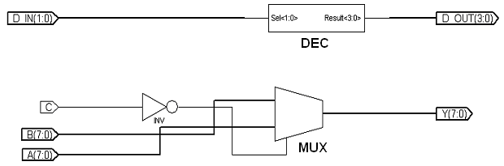

Фигура 9

========================================================
HDL Synthesis Report
Macro Statistics
# Multiplexers : 1
2-to-1 multiplexer : 1
# Decoders : 1
1-of-4 decoder : 1
=========================================================
Фигура 10

2. Синтезиране на ресурси от структурни описания на проектираните устройства.
Следващият пример илюстрира синтезирането на ресурси в структурата на програмируеми СГИС от VHDL – описание на цифрово устройство със структурна архитектура. Устройството, което е описано чрез следващия VHDL – текст със структурна архитектура (с деклариране и включване на компоненти), е същото, описано в началния пример на лекцията (изпълнява умножение и сумиране на 16 – разрядни двоични числа):
entity multadd is
port (A : in std_logic_vector (15 downto 0);
B : in std_logic_vector (15 downto 0);
C : in std_logic_vector (15 downto 0);
Y : out std_logic_vector (35 downto 0);
CLK : in std_logic;
RESET : in std_logic);
end multadd;

architecture Structural of multadd is
component reg16
port (DIN: in std_logic_vector (15 downto 0);
DOUT: out std_logic_vector (15 downto 0);
CLK: in std_logic;
RESET: in std_logic);
end component;
component reg36
port (DIN: in std_logic_vector (35 downto 0);
DOUT: out std_logic_vector (35 downto 0);
CLK: in std_logic;
RESET: in std_logic);
end component;
component adder
port (OPERAND1, OPERAND2 : in std_logic_vector (35 downto 0);
RESULT : out std_logic_vector (35 downto 0));
end component;
component MULT18X18
port (A: in STD_LOGIC_VECTOR (17 downto 0);
B: in STD_LOGIC_VECTOR (17 downto 0);
P: out STD_LOGIC_VECTOR (35 downto 0) );
end component;

signal OUT_A, OUT_B, OUT_C, OUT_C_1 : std_logic_vector (15 downto 0);
signal OUT_A_1, OUT_B_1 : std_logic_vector (17 downto 0);
signal OUT_M, OUT_ADD, OUT_M_2, OUT_C_2 : std_logic_vector
(35 downto 0);

begin
reg_A: reg16 port map (DIN => A, DOUT => OUT_A, CLK => CLK,
RESET => RESET);
reg_B: reg16 port map (DIN => B, DOUT => OUT_B, CLK => CLK,
RESET => RESET);
reg_C: reg16 port map (DIN => C, DOUT => OUT_C, CLK => CLK,
RESET => RESET);
multy: MULT18x18 port map (A => OUT_A_1, B => OUT_B_1,
P => OUT_M);
reg_MUL: reg36 port map (DIN => OUT_M, DOUT => OUT_M_2,
CLK => CLK, RESET => RESET);
reg_C_2: reg16 port map (DIN => OUT_C, DOUT => OUT_C_1,
CLK => CLK, RESET => RESET);
add: adder port map (OPERAND1 => OUT_M_2, OPERAND2 => OUT_C_2,
RESULT => OUT_ADD);
reg_out: reg36 port map (DIN => OUT_ADD, DOUT => Y, CLK => CLK,
RESET => RESET);
OUT_A_1 <= “00” & OUT_A;
OUT_B_1 <= “00” & OUT_B;
OUT_C_2 <= x”00000” & OUT_C_1;
end Structural;

Принципът на синтезиране на ресурси от структурна архитектура е прост – при всяко включване на компонент в архитектурното описание, в генерираната схема на устройството се синтезират ресурсите за този компонент. Така за последния разглеждан пример се генерират 4 броя 16 – разрядни регистри (компонент reg16), 2 броя 36 – разрядни регистри (компонент reg36), 36 – разряден суматор (компонент adder) и 18 – разряден умножител (компонент MULT18X18).
На Фиг. 11 са показани синтезираните ресурси в структурата на FPGA – чипа (за примера чипът е xc2v40 от фамилията VirtexII).

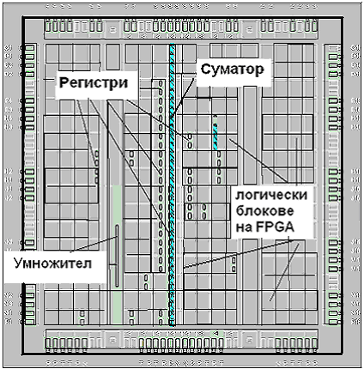
Фигура 11

3. Използване на функции и процедури във VHDL - описания и синтезиране на цифрови устройства от тях
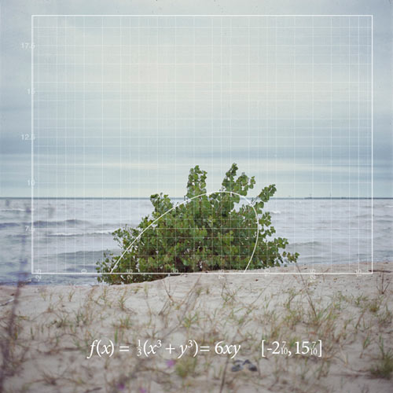

функция на плажа

Използването на функции и процедури във VHDL - описания на цифрови устройства при проектирането и имплементирането им върху СГИС дава механизъм за синтез на структурата на устройствата, позволяващ многократно включване в тази структура на еднакви цифрови блокове. Механизмът е по-гъвкав от този на включванията на компоненти при структурните архитектури (например допуска възможността функцията или процедурата да извикват себе си). Но синтезираните схеми трудно могат да бъдат синхронизирани чрез тактови сигнали, както е при синтезираните схеми в резултат на процесите в поведенческите архитектури.

Функциите и процедурите могат да бъдат декларирани:
а) в декларативната част на интерфейсната декларация ( в entity... end name, извън port(...) );
б) в декларативната част на архитектурата ( в architecture... begin);
в) в пакет в създадена от проектанта работна библиотека на развойната среда.
Ако са декларирани в горните три случая, функциите и процедурите могат да бъдат използвани (викани) от операторите и процесите в блока на архитектурата на VHDL – описанието.
г) в процес в блока на архитектурата (в process... end process). Тогава функциите и процедурите могат да бъдат използвани само в този процес.

3.1 Дефиниции и примери с използване на функции

1) Синтаксис на конструкциите за декларация и извикване на фукция:
а) декларация на функция:

function <име на функцията> [ ( <списък от формални параметри> ) ] return <тип на връщаната стойност> is
< декларации на локални имена>
begin
< оператори в блока на функцията >
------------
return <израз> ;

end [ function ] [ <име на функцията> ] ;

б) извикване на функция:

във VHDL -израз :
<име на функцията> [<списък от реални параметри, асоциирани с формалните от декларацията> ]


Фактическите параметри на функцията, които се асоциират с формалните параметри, биха могли да са от клас “variable” (променлива), от клас “сигнал” (сигнали) или клас “constant” (константи). Съответно операторът, в който е изразът, в който тя се извиква, в първия случай трябва да е в процес в архитектурата на VHDL - описанието, а фактическите параметри трябва да са декларирани (като локални) в този процес. Във втория и третия случай не е задължително изразът да е в процес, а фактическите параметри могат да са сигнали, декларирани в интерфейсната декларация или вътрешни сигнали, декларирани в декларативната част на архитектурата.

В блока си функцията трябва да съдържа поне един оператор return <израз> ; Изразът трябва да изчислява стойност с тип данни, съвпадащ с типа, деклариран в декларацията на функцията.
Извикването на функцията трябва да бъде включено в израз, а не може да бъде самостоятелен оператор в блока на архитектурата.

2) Примери с използване на функции във VHDL – описание
Първият пример е на VHDL – описание, в което е декларирана и се извиква повече от един път функция, реализираща операциите по двоично събиране на едноразрядни числа с цел проектиране на устройство за събиране на 4 – разрядни двоични числа.

entity FuncBinAdd is
port (
A,B : in STD_LOGIC_VECTOR (3 downto 0);
CIN : in STD_LOGIC;
S : out STD_LOGIC_VECTOR (3 downto 0);
COUT : out STD_LOGIC );
end FuncBinAdd;

architecture Behavioral of FuncBinAdd is
---------------------------------------------------------------------
function BinADD (A,B, CIN : STD_LOGIC )return STD_LOGIC_VECTOR is
variable S, COUT : STD_LOGIC;
variable RESULT : STD_LOGIC_VECTOR (1 downto 0);
begin
S := A xor B xor CIN;
COUT := (A and B) or (A and CIN) or (B and CIN);
RESULT := COUT & S;
return RESULT;
end BinADD;
----------------------------------------------------------------------

begin
process
variable S0, S1, S2, S3 : STD_LOGIC_VECTOR (1 downto 0);
begin
S0 := BinADD (A(0), B(0), CIN);
S1 := BinADD (A(1), B(1), S0(1));
S2 := BinADD (A(2), B(2), S1(1));
S3 := BinADD (A(3), B(3), S2(1));
S <= S3(0) & S2(0) & S1(0) & S0(0);
COUT <= S3(1);
end process;
end Behavioral;

Развойната среда синтезира комбинационна схема (Фиг.12), която изпълнява операциите на декларираната и четири пъти извиквана функция:

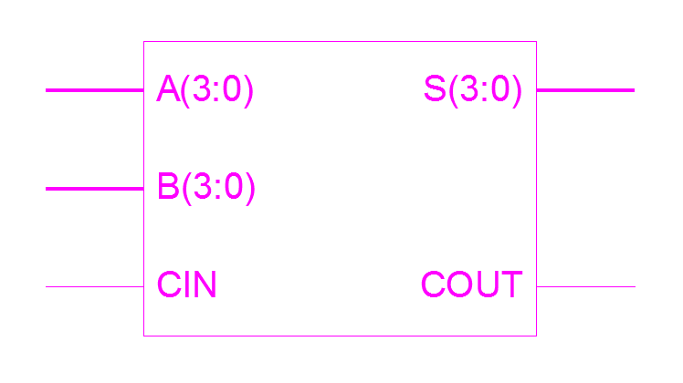

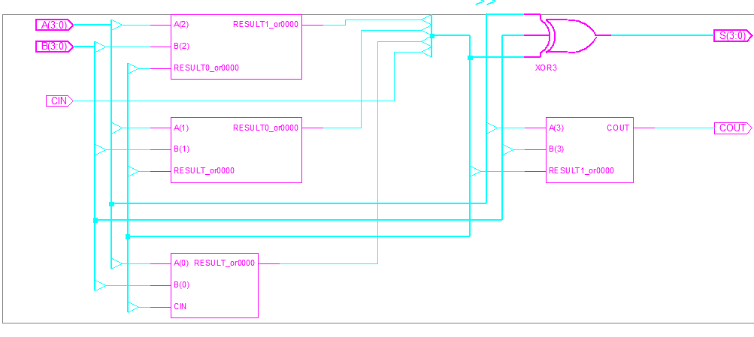
Фигура 12

По-долу (Фиг.13) е показана синтезираната комбинационна логическа схема за един от блоковете на горната схема.

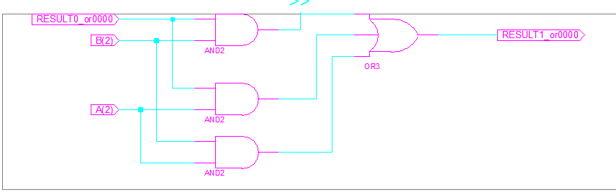
Фигура 13

Когато горната схема се синтезира и имплементира върху чип като част от по-голямо цифрово устройство, при проектирането на това устройство, което я включва като блок, трябва да се има предвид, че горната схема предизвиква закъснение на сигналите, от входовете до изходите й (закъснение на резултатите спрямо аргументите й). Това закъснение може да се види и измери от времедиаграмите на входните и изходните сигнали на схемата, получени в резултат на симулирането на функционирането й (в случая 9.0 nsec на Фиг.14).

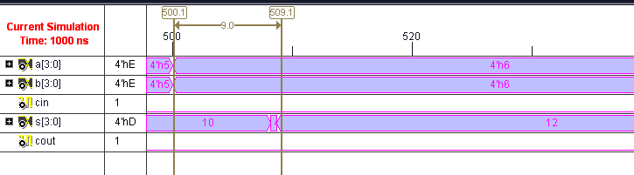

Фигура 14

Следващият пример е на VHDL – описание на устройство, което преобразува двоични 8 – разрядни числа (стойности на входен сигнал Upd_Hex_Count ) в двоично-десетични числа (вътрешен за архитектурата сигнал BCD); младшите две цифри на тези десетични числа се преобразуват в кодове (изходен сигнал Segment, управляващи два седем сегментни индикаторни елементи. По време на импулса на входния тактов сигнал CLK_CAT на Segment се присвоява кодът на младшата десетична цифра, а по време на паузата на CLK_CAT, на Segment се присвоява кодът на старшата десетична цифра. Така описваното устройство управлява динамична седемсегментна индикация с двата седемсегментни елемента.

Преобразуването от двоични число (аргумент Upd_Hex_Count ) в двоично-десетично число (резултат BCD) се извърша от функциятаUpd_Hex_Count, декларирана в декларативната част на архитектурата и извикана в процес в блока на архитектурата:

entity Manage_Block is
port(
CLK_CAT : in std_logic;
Upd_Hex_Count: in std_logic_vector(7 downto 0);
Segment : out std_logic_vector(6 downto 0)
);
end Manage_Block;

architecture Behavioral of Manage_Block is

------------- function binary To BCD ------------------------------------------------------
function BinaryToBCD(binary : std_logic_vector(7 downto 0) ) return std_logic_vector is
variable i : integer := 0;
variable bcd_code : std_logic_vector(19 downto 0) := x"000" & binary;
variable bcd_finally : std_logic_vector(11 downto 0) := (others => '0');
begin

for i in 0 to 7 loop

bcd_code(19 downto 1) := bcd_code(18 downto 0);
bcd_code(0) := '0';

if(i<7)then
if(bcd_code(11 downto 8) > "0100")then
bcd_code(11 downto 8) := bcd_code(11 downto 8) + "0011";
end if;

if(bcd_code(15 downto 12) > "0100")then
bcd_code(15 downto 12) := bcd_code(15 downto 12) + "0011";
end if;

if(bcd_code(19 downto 16) > "0100")then
bcd_code(19 downto 16) := bcd_code(19 downto 16) + "0011";
end if;

end if;

end loop;

bcd_finally := bcd_code(19 downto 8);
return bcd_finally;

end BinaryToBCD;
---------------------------------------------------------------------------------
signal Segm1 : std_logic_vector(3 downto 0);
signal Segm2 : std_logic_vector(3 downto 0);
signal BCD : std_logic_vector(11 downto 0);
signal Run_Segm : std_logic_vector(3 downto 0);

begin
process(CLK_CAT)
begin
BCD <= BinaryToBCD(Upd_Hex_Count);
Segm1 <= BCD(3 downto 0);
Segm2 <= BCD(7 downto 4);

if(CLK_CAT='0')then
Run_Segm <= Segm1;
elsif(CLK_CAT = '1')then
Run_Segm <= Segm2;
end if;
case Run_Segm is
when "0001" => Segment <= "1111001"; --1
when "0010" => Segment <= "0100100"; --2
when "0011" => Segment <= "0110000"; --3
when "0100" => Segment <= "0011001"; --4
when "0101" => Segment <= "0010010"; --5
when "0110" => Segment <= "0000010"; --6
when "0111" => Segment <= "1111000"; --7
when "1000" => Segment <= "0000000"; --8
when "1001" => Segment <= "0010000"; --9
when others => Segment <= "1000000"; --0
end case;
end process;
end Behavioral;

За изпълняване на декларираната в горното VHDL – описание функция развойната среда WebPACK синтезира комбинационната схема, показана на Фиг.15.
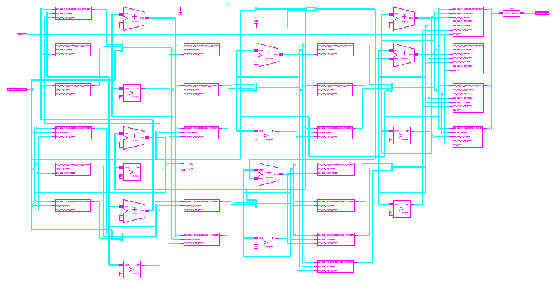
Фигура 15

Синтезираното и имплементирано върху FPGA – чип устройство ще изпълнява операция по преобразуване за 13.6 nsec според отчетените данни от симулацията (Фиг.16):

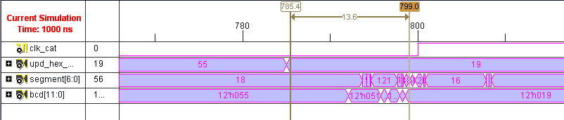

Фигура 16

  - Дефиниции и примери с използване на процедури във VHDL - описания



1) Синтаксис на конструкциите за декларация и извикване на процедура:
а) декларация на процедура:

procedure <име на процедурата> [ <списък от формални параметри> ] is
< декларации на локални имена за процедурата>
begin
< оператори в блока на процедурата >

end [ procedure ] [ identifier ] ;

б) извикване на процедура:
<име на процедурата> ([< списък от фактически параметри>];

Фактическите параметри на процедурата, които се асоциират с формалните параметри и са изходни (out), трябва да бъдат от клас “variable”(променливи). Това означава, че тогава извикването на процедурата трябва да е разположено в процес на архитектурата, а формалните параметри трябва да са променливи, декларирани в този процес.

Следващият VHDL – текст описва устройство, отново събиращо 4 – разрядни двоични числа, както и в първия пример на тази лекция. Но вместо използване на функция, този пример илюстрира използването на процедура, декларирана в декларативната част на архитектурата и извиквана повече от един пъти в процес в блока на архитектурата (процедурата описва комбинационна схема, извършваща едноразрядно двоично събиране):

entity ProcBinAdd is

port (
A,B : in STD_LOGIC_VECTOR (3 downto 0);
CIN : in STD_LOGIC;
S : out STD_LOGIC_VECTOR (3 downto 0);
COUT : out STD_LOGIC );

end ProcBinAdd;

architecture Behavioral of ProcBinAdd is

------------------------------------------------------------------
procedure BinADD (
A,B, CIN : in STD_LOGIC; C : out STD_LOGIC_VECTOR (1 downto 0)) is
variable S, COUT : STD_LOGIC;
begin
S := A xor B xor CIN;
COUT := (A and B) or (A and CIN) or (B and CIN);
C := COUT & S;
end BinADD;
-------------------------------------------------------------------

begin
process (A,B,CIN)
variable S0, S1, S2, S3 : STD_LOGIC_VECTOR (1 downto 0);
begin
BinADD (A(0), B(0), CIN, S0);
BinADD (A(1), B(1), S0(1), S1);
BinADD (A(2), B(2), S1(1), S2);
BinADD (A(3), B(3), S2(1), S3);
S <= S3(0) & S2(0) & S1(0) & S0(0);
COUT <= S3(1);
end process;
end Behavioral;

Горният код отново довежда до синтезирането на устройство, идентично с горното, като блоковете му схеми са показани по-долу (Фиг. 17):

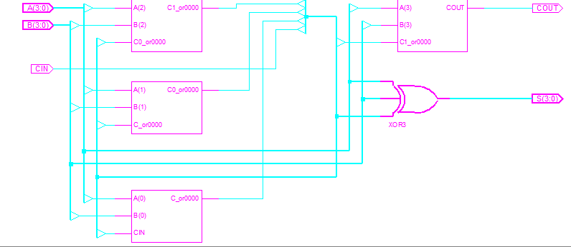

Фигура 17

Имплементираното върху FPGA – чип устройство получава резултата на изходите си(сумата и изходния пренос) за същото време, както и горното, синтезирано от функция (Фиг.18):

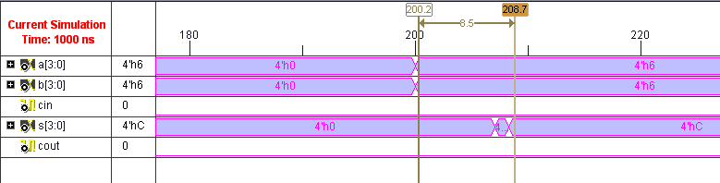

Фигура 18



тук аналичното описание е невъзможно...

